Шановні колеги!
Державна науково-технічна бібліотека України на час дистанційної роботи під час воєнного стану надає науковцям індивідуальний доступ до ресурсів:

Web of Science

Scopus

е-книги на платформі ScienceDirect

е-книги Springer 2017 р.

Bentham Science

Research4Life

інші електронні ресурси

Web of Science
Для налаштування віддаленого доступу до платформи Web of Science (продовження доступу) необхідно заповнити форму за посиланням:
https://support.clarivate.com/ScientificandAcademicResearch/s/Product-or-technical-question?language=en_US

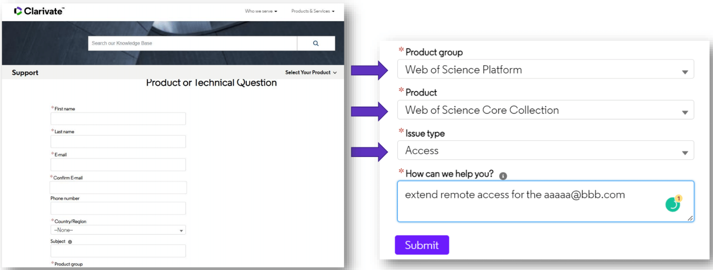

Elsevier
За допомогою електронного ресурсного центру Elsevier можна подати запит на віддалений індивідуальний доступ до важливих дослідницьких інструментів компанії:
• реферативної, бібліографічної бази даних «Scopus»,
• повнотекстової бази «ScienceDirect»,
• модуля пошуку дослідників для налагодження контактів та співпраці «Researcher Discovery»,
• навчальної платформи «Researcher Academy»;
• програмного забезпечення для керування бібліографічною інформацією «Mendeley».
Для цього потрібно заповнити реєстраційну форму за посиланням: https://www.elsevier.com/promo/ukraine-academic-support/registration-form
Академічна підтримка України (elsevier.com)

Research4Life
Для отримання віддаленого доступу до платформи Research4Life варто звернутися до відділу наукової роботи (nauka_giim@ukr.net, science@forlan.org.ua):
1. На поштову скриньку контактної (відповідальної) особи відділу наукової роботи після реєстрації установи на порталі Research4Life надійшов лист-підтвердження з інституційним логіном та паролем для входу. Ці дані, відповідно до ліцензійної угоди, заборонено публікувати у відкритому доступі.
2. На запит користувача відділ наукової роботи електронною поштою надсилає інституційний логін та пароль для входу на портал Research4Life.
3. Користувач після отримання логіну та пароля, заходить на один з порталів за посиланням:
o Research4Life – єдиний портал;
o Hinari – дослідження в галузі біології та медицини;
o AGORA – дослідження в галузі сільського господарства;
o OARE – дослідження навколишнього середовища;
o ARDI – доступ до науково-технічної інформації;
o GOALI – дослідження в галузі права та соціальних наук.
4. Зайшовши на сайт Research4Life, користувач з випадаючого списку в розділі “ACCESS CONTENT” (верхній правий кут екрана) повинен обрати “LOG IN” та ввести логін та пароль, який отримав раніше (крок 2). Якщо вхід здійснюється через портали Hinari, AGORA, OARE, ARDI, GOALI користувач повинен натиснути на кнопку силует (у верхньому правому куті екрана) та ввести логін та пароль, який отримав раніше (крок 2).

